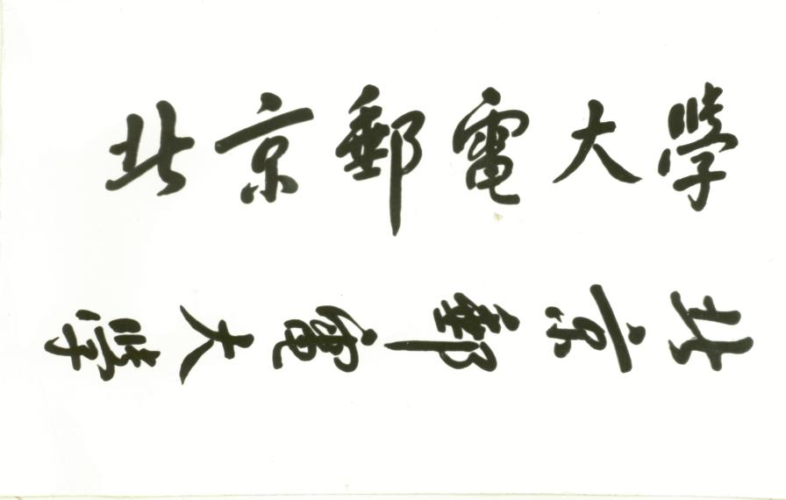

**期 中 论 文**



**题目: 基于概率论的抽卡游戏机制解析**

**姓 名 王书翰**

**学 院 计算机学院（国家示范性软件学院）**

**专 业 计算机类**

**班 级 2023211301**

**学 号 2023210896**

**指导教师 戴金雨**

**2024年10月**

**基于概率论的抽卡游戏机制解析**

**摘 要**

本文从概率论与数理统计的角度出发，深入解析了抽卡游戏的核心机制.首先，构建了抽卡游戏的概率模型，详细阐述了随机事件分布、期望值计算、条件概率等关键概念.通过对比等概率模型和不等概率模型，分析了两种模型下玩家的抽卡体验和游戏厂商的运营成本.研究指出，不等概率模型在前期设置较低的概率，随着抽数增加逐步提升概率，能够吸引玩家持续投入，而等概率模型则提供稳定的抽卡体验.进一步地，利用计算机模拟方法验证了抽卡结果的概率分布，发现大量抽卡数据近似服从正态分布.此外，探讨了保底机制的设计，通过具体数学方法和公式，如期望值公式和方差公式，揭示了保底机制如何在吸引玩家和控制成本之间取得平衡.研究结果显示，抽卡游戏的概率设计不仅复杂，还蕴含着丰富的数学原理与统计规律，为游戏开发者提供了科学的概率设计指导.

**关键词** 抽卡游戏 概率模型 正态分布 保底机制 期望值

**Analysis of the Gacha Game Mechanism Based on Probability Theory**

**ABSTRACT**

This paper conducts an in-depth analysis of the core mechanisms of gacha games from the perspectives of probability theory and mathematical statistics. Initially, a probability model for gacha games is constructed, elaborating on key concepts such as the distribution of random events, the calculation of expected values, and conditional probabilities. By comparing the equal probability model and the unequal probability model, this paper analyzes players' gacha experiences and game developers' operational costs under the two models. The research indicates that the unequal probability model, which sets a lower probability in the early stages and gradually increases it as the number of draws increases, can attract players to continue investing, while the equal probability model offers a stable gacha experience. Furthermore, computer simulation methods are used to verify the probability distribution of gacha results, finding that a large amount of gacha data approximately follows a normal distribution. Additionally, the design of the guaranteed mechanism is explored, using specific mathematical methods and formulas, such as the expected value formula and variance formula, to reveal how the guaranteed mechanism balances attracting players and controlling costs. The research results show that the probability design of gacha games is not only complex but also rich in mathematical principles and statistical laws, providing scientific probability design guidance for game developers.

**KEY WORDS** Gacha Games Probability Model Normal Distribution Guaranteed Mechanism Expected Value

**目 录**

第一章 引言 1

1.1 背景介绍 1

1.1.1 抽卡游戏的历史与现状 1

1.1.2 我国对网络游戏运营规范的要求 1

1.1.3 该研究的意义 1

第二章 抽卡游戏概率机制基础理论 2

2.1概率论与数理统计相关知识回顾 2

2.2 抽卡游戏机制简述 3

第三章 典型抽卡游戏概率模型构建 4

3.1 抽卡概率模型构造的基础设定 4

3.1.1 控制变量 4

3.1.2 所用数学符号的定义 4

3.1.3 所用数学符号的计算 4

3.2 不等概率抽卡概率模型 4

3.2.1 分布律的推导 4

3.2.2 $p_{k}$ 的计算 4

3.2.3 期望与综合概率的计算 5

3.3 等概率抽卡概率模型 5

3.3.1 分布律的推导 5

3.3.2 $p_{k}$ 的计算 5

3.3.3 期望与综合概率的计算 5

3.4 两种抽卡模型对比分析 5

3.4.1 特点分析 5

3.4.2 游戏厂家的选择 5

3.4.3 消费者的选择 6

第四章 计算机模拟验证正态分布 7

4.1 模拟方法与过程 7

4.1.1 模拟方法 7

4.1.2 模拟说明 7

4.2 模拟结果 7

4.2.1 模拟数据 7

第五章 总结与结论 11

5.1 实验总结 11

5.2 论文结论 11

参考文献 13

**第一章 引言**

## **1.1** 背景介绍

### **1.1.1** 抽卡游戏的历史与现状

在数字化娱乐产业中，抽卡游戏作为一种独特的商业模式，近年来在全球范围内迅速崛起并持续繁荣.抽卡游戏起源于早期的角色扮演游戏（RPG）中的随机掉落系统，随着移动互联网和智能设备的普及，这一模式逐渐独立发展，形成了一种全新的游戏类型.目前，抽卡游戏已广泛应用于各类游戏平台，包括手机、电脑、游戏机等，涵盖了角色扮演、策略、卡牌等多种游戏类型.其商业模式也日趋成熟，通过虚拟货币、广告、周边商品等多种渠道实现盈利.这类游戏通过设计复杂的概率系统，吸引玩家投入时间、精力和金钱，以追求稀有或独特的游戏内物品.然而，抽卡游戏的概率机制往往因其不透明和难以预测而引发争议，甚至被一些玩家视为“赌博”的变种，对游戏公平性、消费者权益保护以及青少年健康成长产生了广泛的社会关注.

### **1.1.2** 我国对网络游戏运营规范的要求

2016年12月7日，中华人民共和国文化部发布了《文化部关于规范网络游戏运营加强事中事后监管工作的通知》，其中明确指出“网络游戏运营企业应当及时在该游戏的官方网站或者随机抽取页面公示可能抽取或者合成的所有虚拟道具和增值服务的名称、性能、内容、数量及抽取或者合成概率”，即任何涉及抽卡随机的内容必须公布抽取概率，本文的数据也都来自游戏厂商按照要求公布的概率.

### **1.1.3 该研究的意义**

鉴于抽卡游戏在数字娱乐产业中的重要地位和广泛影响，对其概率机制进行深入研究，不仅有助于揭示游戏背后的数学原理，提高游戏的公平性和透明度，还能为游戏开发者提供科学的概率设计指导，促进产业的健康发展.同时，从消费者保护的角度出发，研究抽卡游戏的概率机制，也有助于提升玩家的游戏体验，减少不良行为的发生，维护社会的和谐稳定.

综上所述，对抽卡游戏背后的概率机制进行深入分析，不仅具有重要的理论价值，也具有迫切的现实意义.本文旨在通过构建概率模型、进行计算机模拟和实证分析，为这一领域的研究提供新的视角和方法.

# **第二章 抽卡游戏概率机制基础理论**

### **2.1概率论与数理统计相关知识回顾**

一、条件概率

设*A,B*是两个事件，且*P(A)>0*，称

$$P(B|A)=\frac{P(AB)}{P(A)}$$

为在事件*A*发生的条件下事件*B*发生的**条件概率**.

五、离散型随机变量及其分布律

有些随机变量，它全部可能取到的值是有限个或可列无限多个，这种随机变量称为离散型随机变量.

设离散型随机变量X所有可能取的值为*xk*(*k*=1,2,…)，X取各个可能值的概率，即事件{ X=*xk*}的概率，为

$$P\{X=x_{k}\}=p_{k} , k=1,2,⋯.$$

由概率的定义，pk满足如下两个条件：

$p_{k}≥0 , k=1,2,⋯.$

$\sum_{k=1}^{∞}{p_{k}=1.}$

则称式1为离散型随机变量X的**分布律**.

六、数学期望

设离散型随机变量X的分布律为

$$P\{X=x_{k}\}=p_{k} , k=1,2,⋯.$$

若级数

$$\sum_{k=1}^{∞}{x_{k}p_{k}}$$

绝对收敛，则称级数 $\sum_{k=1}^{∞}{x_{k}p_{k}}$ 的和为随机变量X的数学期望X的数学期望，计为E(X).即

$$E(X) = \sum_{k=1}^{∞}{x_{k}p_{k}}$$

数学期望简称**期望**，又称为**均值**.数学期望E(X)完全由随机变量X的概率分布所确定.若X服从某一分布，也称E(X)是这一分布的数学期望.

七、方差

设X是随机变量，若 $E\{{[X−E(X)]}^{2}\}$ 存在，则称它为X的**方差**，记为D(X)或Var(X)，即

$$D(X)=Var(X)=E\{{[X−E(X)]}^{2}\}$$

在应用中还引入量 $\sqrt{D(X)}$，记为 $σ(X)$，称为**标准差**或**均方差**.

##### **2.2 抽卡游戏机制简述**

目前市面上的网络游戏的抽卡系统多为消耗一定的虚拟资源进行一次或十次等概率或不等概率的抽取行为，抽卡系统按照要求都公布了其各个虚拟物品或资源的抽取概率，同时都标明了其保底系统，即在一定次数的抽取后若仍然没有获取物品则让下一次抽取必定抽到指定物品.然而不同的抽卡系统虽然都注明了其抽取概率，但在抽取过程中的机制却有很大的不同，最常见的有两种抽卡模型，一种是简单地设置每次抽取的概率相同（后简称等概率模型），另一种则是在一定抽数前每次抽取的概率相同，在一定抽数后概率逐渐增加直到抽到物品（下文简称不等概率模型）.本文主要基于这两种抽卡模型，在设置期望，综合概率与保底抽数相同的情况下进行分析.

# **第三章 典型抽卡游戏概率模型构建**

##### **3.1 抽卡概率模型构造的基础设定**

# **3.1.1 控制变量**

在构造两种概率模型时，为控制变量将两种模型的期望，综合概率的值与保底值调整至相同.

# **3.1.2 所用数学符号的定义**

1、第k抽抽到的概率： $q_{k}$

2、在第k抽抽到物品的概率： $p_{k}$

3、抽到物品的期望抽数： $E(X)$

4、抽到物品的综合概率：P

5、抽到物品的方差： $D(X)$

# **3.1.3 所用数学符号的计算**

*1、 $p_{k}=\left\{\begin{aligned}q_{1} k=1 \\ q_{k}\prod_{i=1}^{k−1}{(1−q_{i}) k>1}\end{aligned}\right.$*

*2、 $E(X)=\sum_{k=1}^{n}{x_{k}p_{k}}$* （n为指定常数）

*3、 $P=\frac{1}{E(X)}×100\%$*

##### **3.2 不等概率抽卡概率模型**

# **3.2.1 分布律的推导**

在不等概率抽卡概率模型中，主要控制 $q_{k}$ 的值，具体操作为在某一抽数之前 $q_{k}$ 为一个常数，在该抽数后每增加一抽，使 $q_{k}$ 增加指定数值，直至 $q_{k}$ 增加到100%即保底抽数.本研究设置当抽数k为1~73时， $q_{k}=0.006$，当抽数k为74~89时， $q_{k}=0.006+0.06(k−73)$，当抽数k为90时 $q_{k}=1$.

# **3.2.2 $p_{k}$ 的计算**

将 $q_{k}$ 代入 $p_{k}=\left\{\begin{aligned}q_{1} k=1 \\ q_{k}\prod_{i=1}^{k−1}{(1−q_{i}) k>1}\end{aligned}\right.$ 计算公式可得下表

|  |  |  |  |  |  |  |  |  |  |
| --- | --- | --- | --- | --- | --- | --- | --- | --- | --- |
| $$k$$ | ≤73 | 74 | 75 | 76 | 77 | 78 | 79 | 80 | 81 |
| $$q_{k}$$ | 0.6% | 6.6% | 12.6% | 18.6% | 24.6% | 30.6% | 36.6% | 42.6% | 48.6% |
| $$p_{k}$$ | 0.006·0.994k-1 | 4.25% | 7.58% | 9.79% | 10.53% | 9.88% | 8.20% | 6.05% | 3.96% |
| $$k$$ | 82 | 83 | 84 | 85 | 86 | 87 | 88 | 89 | 90 |
| $$q_{k}$$ | 54.6% | 60.6% | 66.6% | 72.6% | 78.6% | 84.6% | 90.6% | 96.6% | 100% |
| $$p_{k}$$ | 2.29% | 1.15% | 0.50% | 0.18% | 0.05% | 0.01% | 2.05E-05 | 2.05E-06 | 7.23E-08 |

# **3.2.3 期望与综合概率的计算**

将n=90代入期望计算公式得： $E(X)=\sum_{k=1}^{90}{x_{k}p_{k}=62.297332}$（抽）， $P=\frac{1}{E(X)}×100\%=1.605205\%$.

##### **3.3 等概率抽卡概率模型**

# **3.3.1 分布律的推导**

在等概率抽卡概率模型中，等概率的意思是除了保底时的概率，其他抽数时*pk*为常数，与*k*的取值无关（*pk*为在第*k*抽抽到对应物品的概率）.为控制两种抽卡模型的期望与综合概率近似相同，需解方程

$$\left\{\begin{aligned}p_{k}\sum_{i=1}^{89}{i}+90p_{90}=62.297332 \\ 89p_{k}+p_{90}=1\end{aligned}\right.$$

解得 $p_{k}=0.006917020724094$； $p_{90}=0.38438515555563 (k≠90)$

# **3.3.2 $p_{k}$ 的计算**

在等概率抽卡概率模型中，由于 $p_{k}$ 为常数且已知，故无需计算.

# **3.3.3 期望与综合概率的计算**

将n=90代入期望计算公式得： $E(X)=\sum_{k=1}^{90}{x_{k}p_{k}=62.297332}$（抽）， $P=\frac{1}{E(X)}×100\%=1.605205\%$.

##### **3.4 两种抽卡模型对比分析**

# **3.4.1 特点分析**

虽然两种抽卡概率模型的期望，综合概率的值与保底值均相同，但分布律却有明显的不同.等概率模型中的前89抽在每抽抽中大奖的概率均相同，仅在第90抽的概率提升.这种设计保证了玩家在投入一定资源后，能够稳定获得稀有角色，从而提供了稳定的抽卡体验而不等概率模型中的前73抽每抽抽中大奖的概率相同且小于等概率模型中的概率.但在74抽之后概率随抽数的增加而线性增加，在第77抽抽中的概率最高.这种设计策略在前期降低了玩家获得稀有角色的概率，但随着抽数的增加，概率的逐步提升能够激发玩家的持续投入，增加游戏的趣味性和刺激性.

# **3.4.2 游戏厂家的选择**

在实际运营中，游戏厂商追求利益最大化一般会选择不等概率模型，因为其74抽之前概率仅约为0.6%，而等概率模型的概率约为0.7%，这样消费者会有更大的概率付出更多的抽数.即使在74抽后概率提升，但前提是消费者已经花费了73抽的资源，所以让概率提升是可以被接受的.以某大型游戏公司为例，该公司旗下的多款游戏均采用不等概率模型进行抽卡设计。通过数据分析发现，这些游戏在采用不等概率模型后，玩家的平均抽卡次数和充值金额均有显著提升。特别是在74抽之前，玩家因为较低的概率而不断投入资源，即使后续概率提升，玩家也已经付出了大量的成本，因此更容易接受后续的抽卡行为。这种设计策略不仅增加了游戏的粘性，还有助于游戏厂商实现利益最大化。

# **3.4.3 消费者的选择**

消费者的选择则更加多样化。一部分玩家更倾向于选择等概率模型，因为他们更看重稳定的抽卡体验和较高的中奖概率。以某款策略类手游为例，该游戏采用等概率模型进行抽卡设计，吸引了大量喜欢稳定策略的玩家。这些玩家通常会在游戏中投入较多的时间和精力，通过稳定的抽卡体验来积累资源和提升实力。

然而，也有一部分玩家更青睐于不等概率模型。他们追求的是不确定性和刺激性，愿意为了更高的中奖概率而不断投入资源。以某款角色扮演类手游为例，该游戏采用不等概率模型进行抽卡设计，吸引了大量喜欢冒险和挑战的玩家。这些玩家通常会在游戏中追求稀有角色和装备，通过不断的抽卡行为来体验游戏的乐趣和成就感。

绘制两种模型的累进概率对比图得：

由图可知在75抽之前等概率模型的概率大于不等概率模型，在75抽之后不等概率会反超等概率模型。所以不等概率模型虽然高抽数增长较快，但是玩家已经付出了巨大的成本，综合下来的投入不一定会少于等概率模型的投入。

综上所述，两种抽卡模型各有优劣，游戏厂商和玩家在选择时应充分考虑自身需求和目标。游戏厂商应关注玩家的行为数据和反馈意见，不断优化抽卡设计策略以提高游戏的吸引力和竞争力；而玩家则应根据自己的喜好和预算做出明智的选择以享受游戏的乐趣和成就感。

# **第四章 计算机模拟验证正态分布**

##### **4.1 模拟方法与过程**

# **4.1.1 模拟方法**

为验证大量满足相同的分布函数的相互独立的随机变量近似地服从正态分布，使用C++编程语言中的随机数生成功能，用来模拟每抽抽到物品的概率.之后统计每次获得指定数量的物品的抽数并在excel表格生成频数直方图并计算期望与方差，后使用 $3σ法则$ 验证大量随机变量都近似服从正态分布的结论.

# **4.1.2 模拟说明**

为多次实验得到普遍规律，设置每次抽到大奖时再次进行判断，有50%的概率没有得到指定的大奖而是替换成小奖，另外50%的概率得到指定的大奖，随后本次抽数累积清零继续模拟.若在抽到大奖时上一被替换成了小奖，则本次一定为大奖.重复执行该过程直到抽到7次指定的大奖.

##### **4.2 模拟结果**

# **4.2.1 模拟数据**

将构建的的不等概率模型输入如图所示的程序：

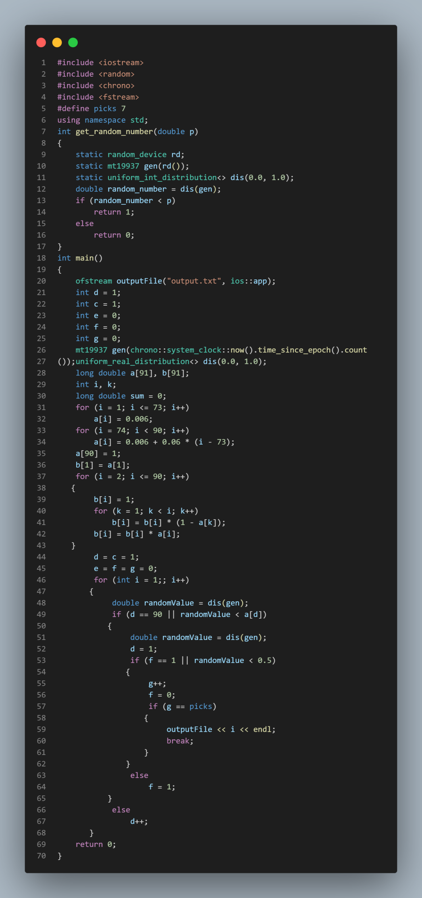

让程序执行3000次，将抽到7次大奖的抽数记录在excel表格中并计算出这3000次运行结果的平均值与方差.得到的频数直方图为

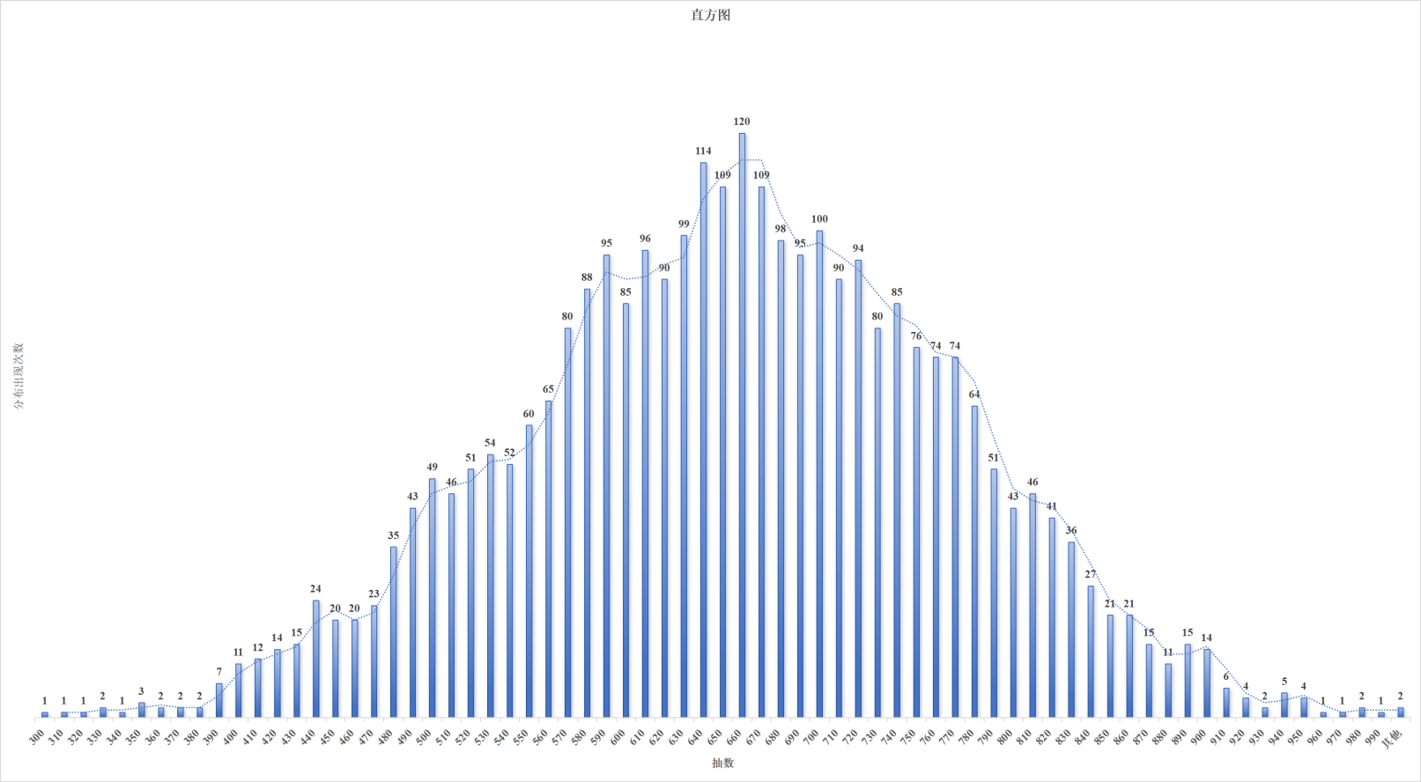

通过excel函数计算其均值为651.696333333333抽，而单次模拟的期望为62.297332抽，将其乘以1.5再乘以7得到抽到7次指定的大奖的期望抽数为654.121986抽，与均值接近.

通过excel函数计算其方差为12417.673344337，标准差为111.434614659616.设正太分布的期望 $μ$ 为651.696333333333，标准差 $σ$ 为111.434614659616，落在 $\left(μ−σ，μ+σ\right)$ 中的数据有2054个，频率为0.68466666666667，落在 $\left(μ−2σ，μ+2σ\right)$ 中的数据有2873个，频率为0.95766666666667，落在 $\left(μ−3σ，μ+3σ\right)$ 中的数据有2995个，频率为0.99833333333333，均接近 $3σ法则$ 的范围，故可验证该实验的数据满足正态分布

# **第五章 总结与结论**

##### **5.1 实验总结**

本文基于概率论与数理统计的视角，对抽卡游戏的核心机制进行了全面而深入的剖析。通过构建抽卡游戏的概率模型，本研究详细阐述了随机事件分布、期望值计算、条件概率等关键概念，为理解抽卡游戏的本质奠定了坚实的理论基础。

在对比等概率模型和不等概率模型时，本研究发现两种模型在玩家的抽卡体验和游戏厂商的运营成本方面存在显著差异。等概率模型为玩家提供了稳定的抽卡体验，而不等概率模型则通过前期设置较低的概率，随着抽数增加逐步提升概率，以吸引玩家持续投入。这种设计策略不仅增加了游戏的趣味性和刺激性，还有助于游戏厂商实现利益最大化。

此外，本研究还探讨了保底机制在抽卡游戏中的应用。通过具体数学方法和公式，如期望值公式和方差公式，本研究揭示了保底机制如何在吸引玩家和控制成本之间取得平衡。保底机制的存在为玩家提供了一定的保障，降低了他们因连续未中奖而产生的挫败感，从而增强了游戏的粘性和玩家的忠诚度。

在实证分析部分，本研究利用计算机模拟方法验证了抽卡结果的概率分布，并发现大量抽卡数据近似服从正态分布。这一发现进一步证实了抽卡游戏概率设计的复杂性和数学原理的丰富性。

综上所述，抽卡游戏的概率设计不仅具有高度的复杂性，还蕴含着丰富的数学原理与统计规律。

##### **5.2 论文结论**

通过对等概率模型和不等概率模型的对比分析，本研究得出了以下结论：

**抽卡游戏机制的核心在于概率设计：**概率模型的选择和参数的设定直接影响玩家的抽卡体验和游戏厂商的运营成本。因此，在游戏开发过程中，应充分考虑玩家的心理预期和行为习惯，设计出既公平又有趣的抽卡机制。

**不等概率模型在游戏运营中更具优势：**通过前期设置较低的概率，随着抽数增加逐步提升概率的设计策略，不等概率模型能够吸引玩家持续投入，提高游戏的粘性和玩家的忠诚度。同时，这种设计也有助于游戏厂商实现利益最大化。

**保底机制是抽卡游戏不可或缺的一部分：**保底机制为玩家提供了一定的保障，降低了他们因连续未中奖而产生的挫败感。通过合理设置保底规则和概率分布，可以在吸引玩家和控制成本之间取得平衡。

**抽卡游戏的数据分析和优化至关重要：**利用计算机模拟方法和统计分析工具对抽卡结果进行验证和分析，可以帮助游戏开发者及时发现并解决潜在的问题。同时，通过对玩家行为和反馈的深入研究，可以不断优化抽卡机制，提高游戏的品质和用户体验。

本文的研究不仅揭示了抽卡游戏背后的数学原理和统计规律，还为游戏开发者提供了科学的概率设计指导。未来，随着技术的不断进步和玩家需求的不断变化，抽卡游戏的概率机制也将持续优化和创新。本研究期待在未来的研究中能够探索出更多有趣且实用的抽卡机制设计策略和方法。

##### 参考文献

[1] 《文化部关于规范网络游戏运营加强事中事后监管工作的通知》，文市发〔2016〕32号

[2] 高雪萍,尚万富.浅谈抽奖活动中的概率问题[J].时代教育,2017,(22):149.

[3] 刘曜恺.电子游戏的抽卡机制探究[D].中国美术学院,2023.DOI:10.27626/d.cnki.gzmsc.2023.000544.